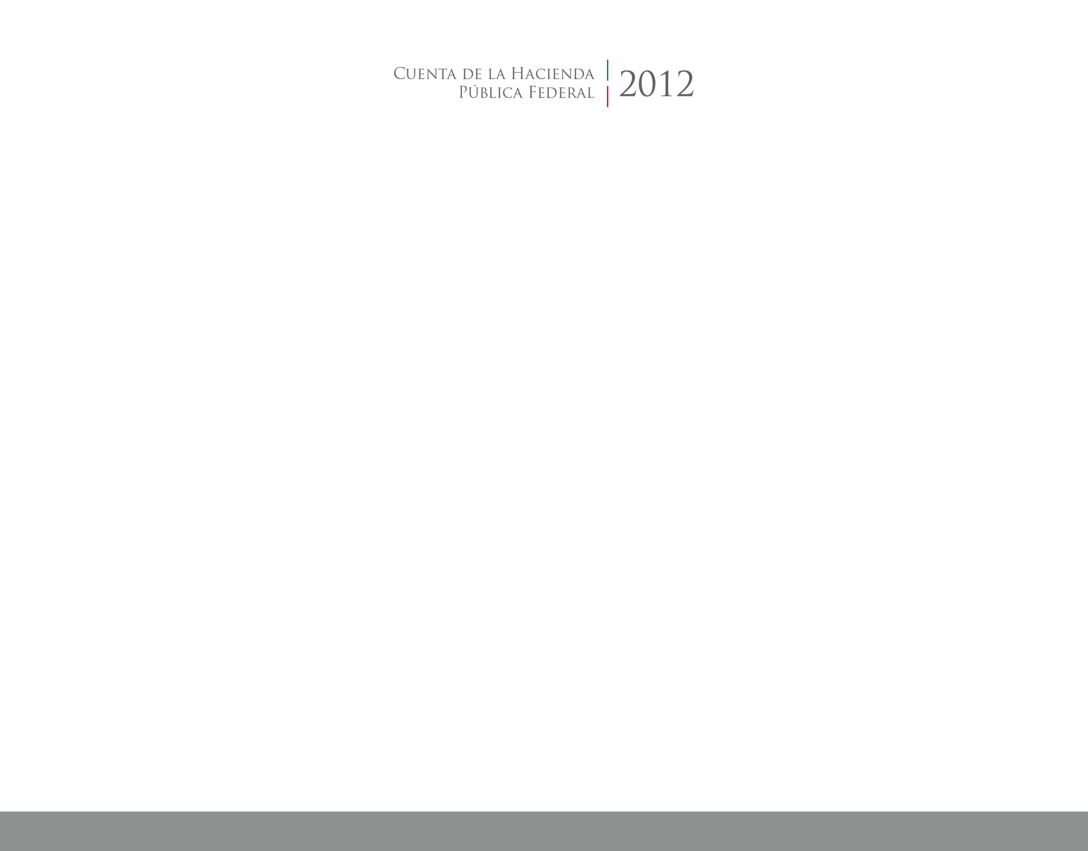

2016

2014



**Información**

**Contable**

CUENTA PÚBLICA

ENTIDAD FEDERATIVA DE TLAXCALA